Общество с ограниченной ответственностью «Р.О.С.Т.У.»

ПРОГРАММНЫЙ КОМПЛЕКС
«БИС-СБОР» (новая платформа)

Руководство пользователя по запуску системы



Москва 2020

Оглавление
1. Установочные файлы 3
2. Запуск программы 3

Установочные файлы

Если программный продукт был ранее установлен, необходимо перейти к пункту 2 «Запуск программы» данного руководства и ввести новые параметры подключения.
Для скачивания клиента программы необходимо в проводнике, в адресной строке вписать адрес ftp://findep.org/pub/SBOR/Smart_Pro_client_17.0.107.27886/. Необходимо скачать и запустить файл «Keysystems.DWH2.Client.msi».

Запуск программы

После запуска файла «Keysystems.DWH2.Client.msi». Откроется окно приложения.
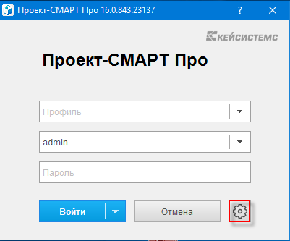

- Ввести параметры подключения
Для ввода настроек подключения к базе данных, щелкните по значку шестеренки:

Настройки:
- Вкладка «Регистрация»
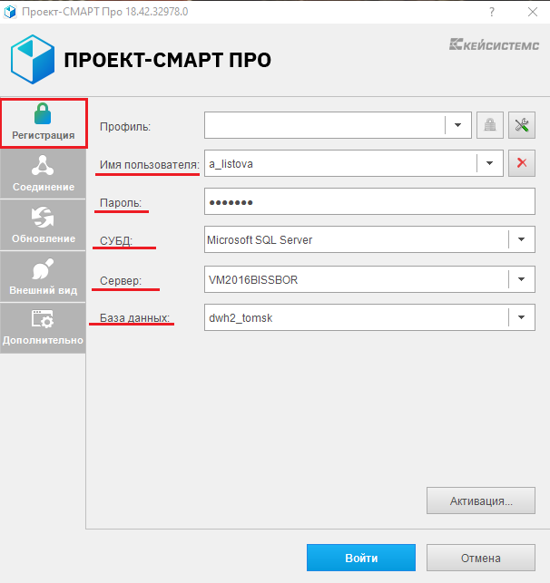

Поля для заполнения:

Профиль – необязательное поле, служит для того, чтобы запомнить определенные настройки и иметь возможность быстро их переключать.

Имя пользователя – ваш логин для входа в систему.
ВНИМАНИЕ!!!
Пароль – После переноса базы данных на новый сервер пароли у всех вернулись на пустые. После входа в систему пароль требуется изменить (см. последний пункт инструкции)

СУБД – Microsoft SQL Server

Сервер - VM2016BISSBOR

База данных - dwh2_tomsk

- Вкладка «Соединение»
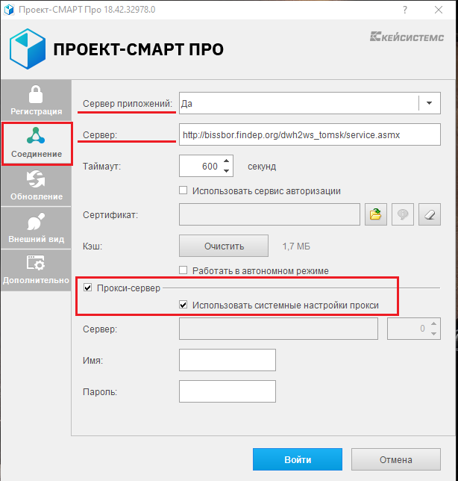

Поля для заполнения:

Сервер приложений – Да

Сервер - http://bissbor.findep.org/dwh2ws_tomsk/service.asmx

Прокси сервер – установить галочку

Использовать системные настройки прокси – установить галочку

- Вкладка «Обновление»
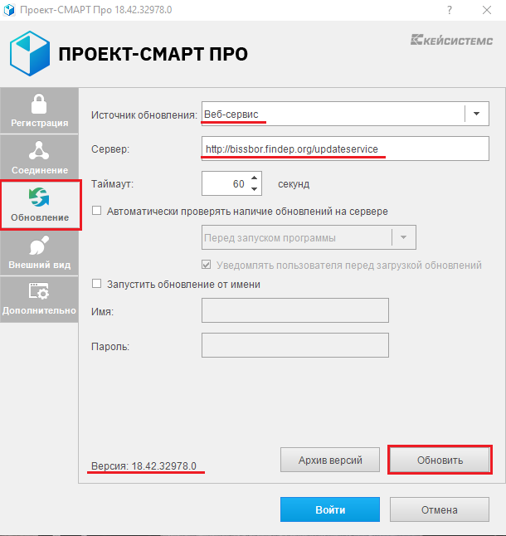

Поля для заполнения:

Источник обновления – Веб-сервис;

Сервер - http://bissbor.findep.org/updateservice

Далее необходимо нажать кнопку «Обновить» не зависимо от того, какая версия клиента установлена.

Появится окно обновления с информацией о доступной версии либо об отсутствии обновлений.
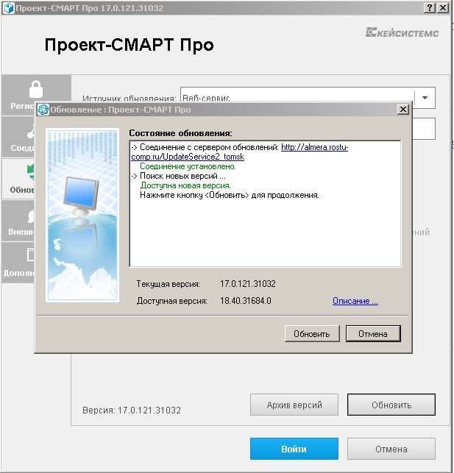

Если будет найдена новая версия, то нажать кнопку «Обновить» после чего будет скачено и установлено обновление клиента. Если обновления не найдены – нажать кнопку «Отмена».

- Изменить пароль
ВАЖНО!!! После смены пароля программу нужно закрыть и зайти уже с новым паролем.

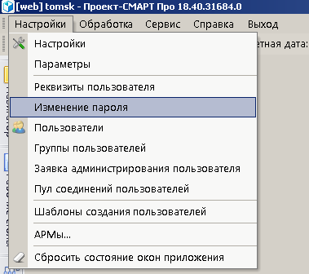
В главном меню вкладка «Настройки», выбрать «Изменение пароля». В открывшемся окне указать новый пароль (минимум 7 символов) и его подтверждение. Нажать «ОК».



